國立中山大學社會科學院-2022 THE影響力排名說明
4.3終身學習機會
4.3.2公眾活動(終身學習)：在校內舉辦的活動(講座、社區教育活動)是否開放給外校民眾。
社會學系：社會學系碩士班必修課程「南方社會議題」會廣邀社會學相關領域學者蒞臨分享，演講活動除碩一、二同學務必參加外，也開放系內外及外校民眾參與，因應疫情，活動皆改採線上講座進行。
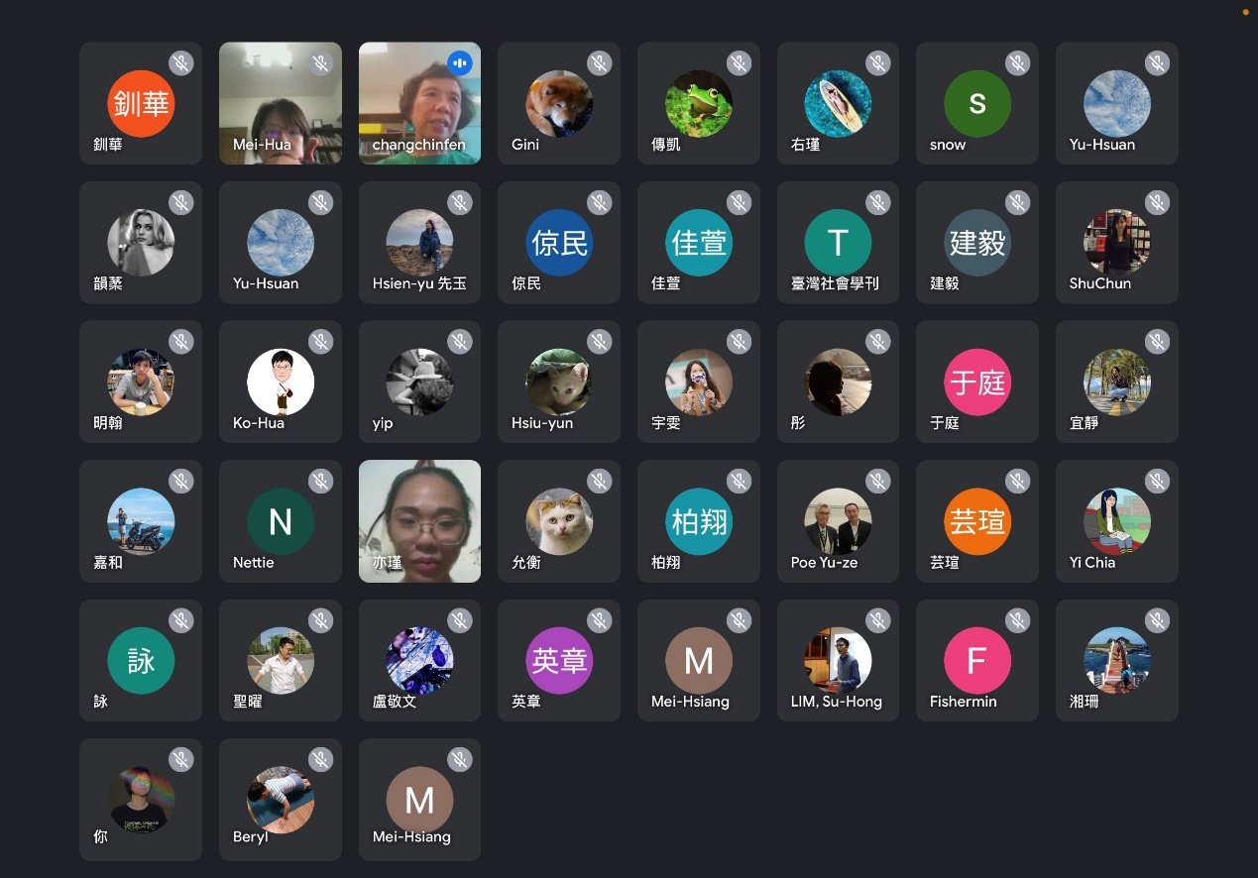

政經系：無
經濟所：經濟所舉辦相關演講、職涯座談等活動前，皆將相關訊息公告於本所網頁，並張貼海報於校園公布欄，有興趣之所外人士可以參與，但主要對象仍以本所師生為主。
政治所：政治所提供27場演講、2場座談會及1場研討會，惟因疫情多採線上進行，可提供非本校生參與。部分演講經講者同意可提供錄影檔等開放資源供大眾取用。
亞太所：
教育所：舉辦活動如下
1.教育所辦理22場專題演講、2場工作坊，相關活動開放給所外人士參與，但主要對象仍以本所師生為主。
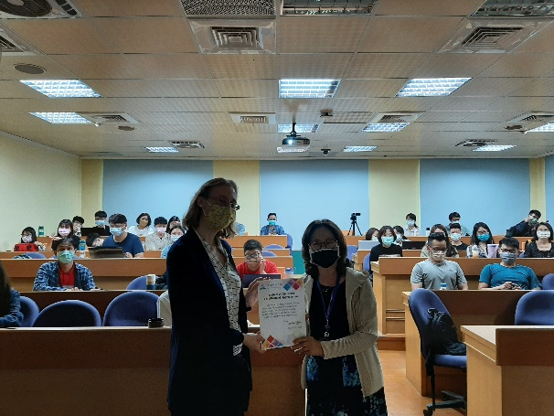
2022/3/30 普渡大學Dr. Anne Traynor專題演講「Instructional Sensitivity Indices for Ordinal Achievement Test Items」
2.辦理「2021國際學術研討會（TERA 2021）教育改革、全球公民、永續未來Educational reform, global citizenship, and sustainable future」，連續二天的研討會透過Keynote Speechs、Invited Speech、主題論壇、口頭論文發表、壁報論文發表等活動，拓展國內外與會者的學術深度與廣度。（中山新聞：https://news.nsysu.edu.tw/p/404-1120-271062.php?Lang=zh-tw）
3.師培中心辦理「110年中小學雙語教學在職教師增能學分班」招收高中職班27名教師、國中班25名教師，參訓教師取得學分並通過英語能力分級測驗，即可取得教育部雙語教學次專長認證。（中山新聞：https://news.nsysu.edu.tw/p/404-1120-265000.php?Lang=zh-tw）

教人全英學程：辦理活動如下
時間 | 主題 | 講師 |  | 參與人數
110.9.26-27  08:30-12:00 | 【雙語營隊I】 | 莊雪華老師  Dr. Elaine Q. Borazon |  | 30  [旗津國中師生]
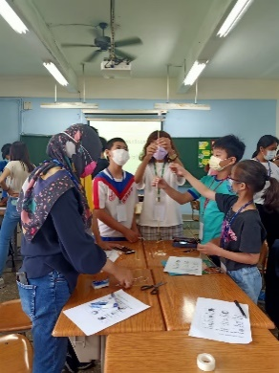 |  | 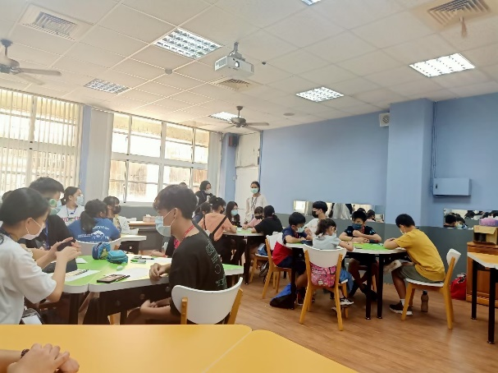
110.10.23-24  08:30-12:00 | 【雙語營隊II】 | 莊雪華老師  Dr. Elaine Q. Borazon | 30  [旗津國中師生]
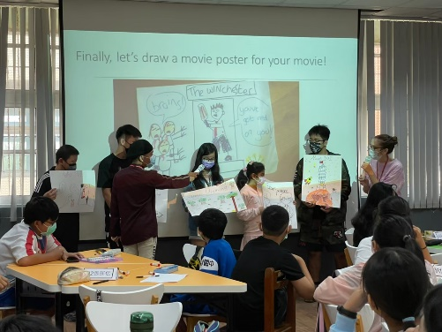 |  | 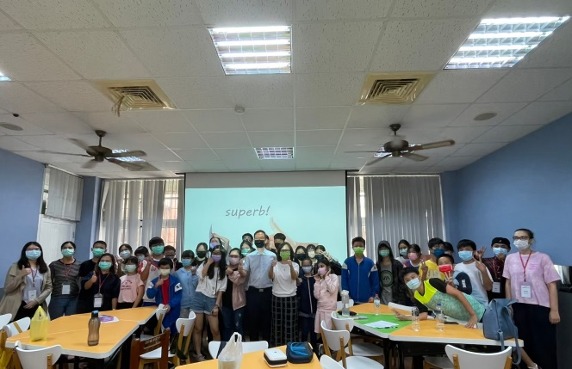

亞太所：

